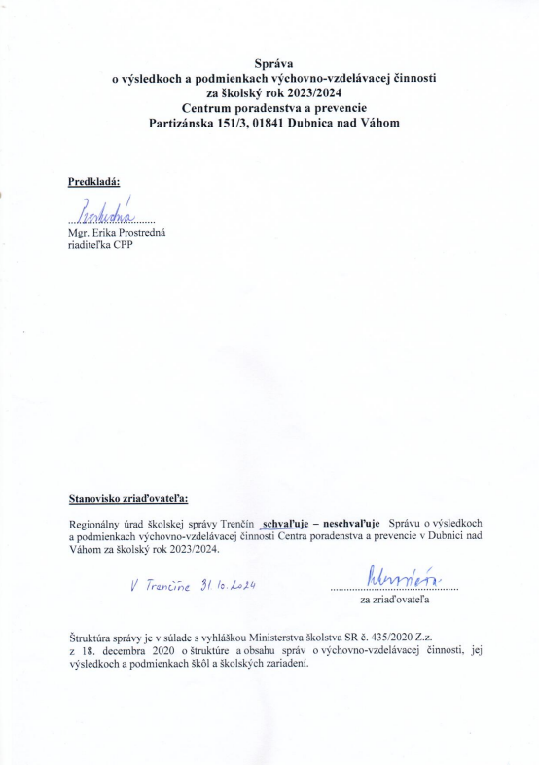

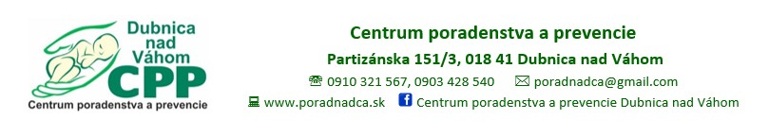

SPRÁVA O VÝSLEDKOCH A PODMIENKACH VÝCHOVNO-VZDELÁVACEJ ČINNOSTI

CENTRA PORADENSTVA A PREVENCIE DUBNICA NAD VÁHOM

za školský rok 2023/2024

Vypracovala : Mgr. Erika Prostredná, riaditeľka CPP

VÝCHODISKÁ A PODKLADY
Správa je vypracovaná v zmysle:
- Vyhlášky Ministerstva školstva SR č.435/2020 Z.z. zo dňa 18.12.2020 o štruktúre a obsahu správ o výchovno–vzdelávacej činnosti, jej výsledkoch a podmienkach škôl a školských zariadení
- Zákona č.245/2008 Z.z. o výchove a vzdelávaní (školský zákon) a o zmene a doplnení niektorých zákonov

1. ZÁKLADNÉ ÚDAJE O ZARIADENÍ ( §2,ods.1)
- Údaje o školskom zariadení: (§2,ods.1, písm. a) )
  - Názov zariadenia: Centrum poradenstva a prevencie Dubnica nad Váhom,
  - Adresa zariadenia : Partizánska 151/3, 018 41 Dubnica nad Váhom
Mobilné telefóny:
0903 428 540, 0910 321567, 0910 320454, 0910 322705,0910 321782
  - E-mail: poradnadca@gmail.com
riaditelka.poradnadca@gmail.com
  - www.poradnadca.sk
  - Riaditeľ zariadenia: Mgr. Erika Prostredná

- Údaje o zriaďovateľovi: (§2,ods.1, písm. b) )
  - Názov: Regionálny úrad školskej správy v Trenčíne
  - Sídlo zriaďovateľa: Hviezdoslavova 3, 911 01 Trenčín

2.ÚDAJE O KLIENTOCH ZARIADENIA A ČINNOSTI CPP (§ 2, ods.1,písm.d)
V školskom roku 2023/2024 bolo v CPP Dubnica nad Váhom evidovaných 1459 klientov. Týmto klientom bola poskytnutá individuálna starostlivosť (diagnostická, poradenská, terapeutická a preventívna), alebo boli s nimi realizované skupinové činnosti . Rozdelenie klientov, ktorým bola poskytnutá starostlivosť podľa druhu školy a zariadenia je uvedené v tabuľke č.1
Tabuľka č.1
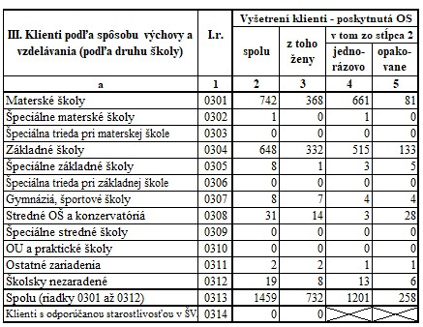

Tabuľka č.2
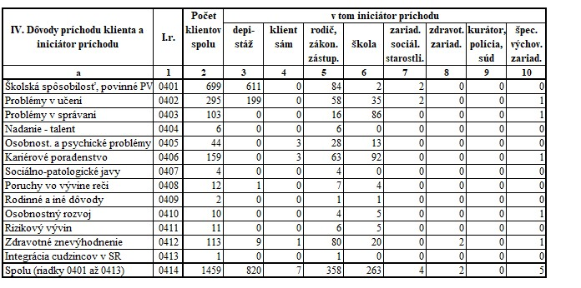

2.1 METODICKO- ODBORNÁ ČINNOSŤ
Medzi metodicko-odborné činnosti radíme poradenstvo, preventívne aktivity, odborné metodické konzultácie, prednáškovú činnosť, tiež pracovné stretnutia pre pedagogických, odborných zamestnancov škôl a interné porady zamestnancov CPP. Prehľad odborno-metodických činností a poradenských služieb CPP v školskom roku 2023/2024 je uvedený v tabuľke č.3 a č.4:
Tabuľka č.3
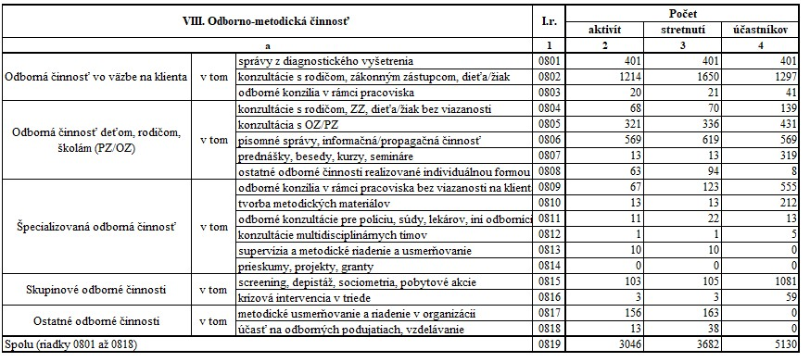
Tabuľka č.4
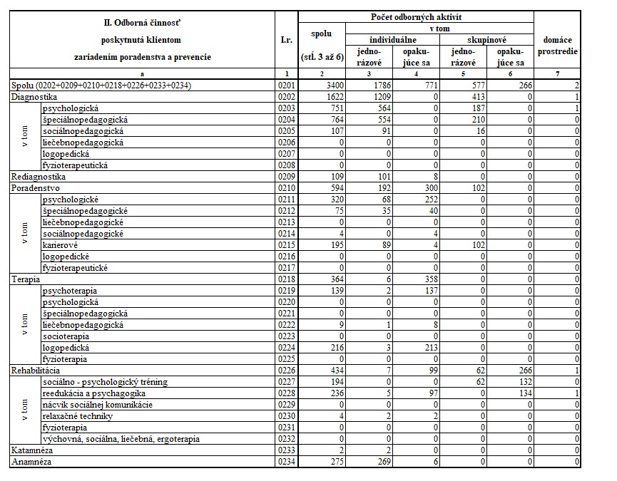
Medzi ďalšie odborné činnosti patria aj interné porady odborných zamestnancov CPP, na ktorých si odborní zamestnanci vymieňali skúsenosti a poznatky pri riešení zložitejších prípadov. Tieto porady sa v školskom roku 2023/2024 konali celkom 21 x.
V rámci metodickej činnosti CPP sme organizovali aj metodické pracovné stretnutia pre výchovných poradcov a kariérových poradcov zo ZŠ a SŠ okresu Ilava. Tieto stretnutia sa uskutočnili 4x. Témy týchto stretnutí boli nasledovné:
1.stretnutie:
- Téma č.1: Mgr. Barbora Matuščinová, CPP Dubnica nad Váhom: Otázky na psychológa k usmerneniu poskytovania podporných opatrení.

2.stretnutie:
- Téma č.2 : PhDr. Martina Šadláková: Predstavenie psychologicko - fyziatrického centra ENOIA.

3.stretnutie :
Téma č.1 :
- Mgr. Halmešová, CPP Dubnica nad Váhom: Podpora duševného zdravia v školskom prostredí.
Téma č.2 :
- Mgr. Prostredná, CPP Dubnica nad Váhom á: Predstavenie projektu“ Duševné zdravie a prevencia“.

4.stretnutie :
- Exkurzia do Liečebne pre drogovo závislých – Rieka-Šútovo.

K ďalším pracovným stretnutiam nášho zariadenia patria i stretnutia špeciálnych pedagógov ZŠ i SŠ okresu Ilava. Tie sa uskutočnili 3- krát.

1.stretnutie: Téma č.1:
- Tréning fonematického uvedomovania podľa Eľkonina, Test prediktorov gramotnosti, depistáže čítania. a písania
Téma č.2:
- Podporné opatrenia, legislatíva – aktuálne informácie.

2.stretnutie: Téma č.1:
- Informácie o aktuálnej legislatíve, podporné opatrenia v praxi.

3.stretnutie :
Téma č.1 :
- Školský rok 2023/2024 – zhodnotenie z hľadiska poskytovania podporných opatrení.
Téma č. 2:
- Asistenti učiteľa a pomocný vychovávateľ.

V tomto školskom roku sme začali organizovať i pracovné stretnutia pre riaditeľov a zástupcov MŠ okresu Ilava. Ponúkli sme 2 stretnutia a odozva bola veľmi pozitívna, vzhľadom nato budeme v ich realizácii pokračovať i v ďalšom školskom roku.
1.stretnutie: Téma č.1:
- Mgr. Prostredná, CPP Dubnica nad Váhom: Aktuálne informácie k novému školskému roku 2023/2024.
Téma č.2 :
- Mgr. Matuščinová, CPP Dubnica nad Váhom: Dieťa s ADHD v materskej škole. Téma č.3:
- Mgr. Kosecová, CPP Dubnica nad Váhom: Screening prediktorov školskej. Téma č.4:
- Mgr. Stašáková, CPP Dubnica nad Váhom: Informácie o programe „Eľkonin – tréning fonematického uvedomovania“.

2.stretnutie: Téma č.1:
- Mgr. Zuzana Kuniaková, CPP Dubnica nad Váhom: Komunikácia s rodičom. Téma č.2:
- Mgr. Janette Kosecová, CPP Dubnica nad Váhom: Fonematické uvedomovanie v podmienkach materskej školy.

2.1.1 Odborné konzultácie

V školskom roku 2023/2024 poskytovali odborní zamestnanci CPP Dubnica nad Váhom konzultácie najmä rodičom detí, pedagógom, študentom–praktikantom, sociálnym pracovníkom (kurátorom), ale aj detským lekárom a polícii.
Počet jednotlivých konzultácii ukazuje tabuľka č. 5:
Tabuľka č.5
Pedagógovia : | 362
Rodičia : | 1282
Praktikanti: | 20
Iní : | 12
Spolu: | 1676

Poskytnutie podporných opatrení

V školách, ktoré spadajú do starostlivosti CPP Dubnica nad Váhom boli v školskom roku 2023/2024 poskytnuté podporné opatrenia 3. a 4. stupňa, konkrétne v nasledovných počtoch:
MŠ - 15
ZŠ - 119
SŠ - 17
ŠZŠ – 9
Taktiež bolo poskytnutých 49 vyjadrení k pedagogickému asistentovi a 4 vyjadrenia k pomocnému vychovávateľovi.
2.2 Preventívna činnosť

V rámci komplexného prístupu k riešeniu prevencie sociálno-patologických javov, sme sa v školskom roku 2023/2024 venovali všetkým vekovým kategóriám – deťom plniacim povinné predprimárne vzdelávanie, žiakom prvého aj druhého stupňa ZŠ, žiakom ŠZŠ aj samozrejme i stredoškolákom.
V našom centre sa realizuje najmä primárna prevencia prostredníctvom preventívnych aktivít- prednášok, besied ale aj prostredníctvom preventívnych programov, ktoré si školy vyberajú na začiatku školského roka z Ponukového listu, ktorý je k dispozícii na našej webovej stránke.
Do preventívno–výchovnej činnosti patria aj metodické stretnutia s koordinátormi prevencie a sociálnymi pedagógmi na školách, ktoré sa v tomto školskom roku uskutočnili 4x.
Témy metodických stretnutí KDP boli nasledujúce:
1.stretnutie:
Téma:
Podpora psychickej odolnosti detí a dospelých ( Mgr. G. Halmešová).

2.stretnutie:
Téma:
Možnosti pomoci obetiam násilia ( Luna, o.z.).

3.stretnutie:
Téma:
Misijné dobrovoľníctvo ( Mgr. Peter Kuchár)

4.stretnutie :
Exkurzia do Liečebne pre drogovo závislých – Rieka-Šútovo.
Celkový prehľad o preventívnych aktivitách CPP je zverejnený v tabuľke č. 6

Tabuľka č.6
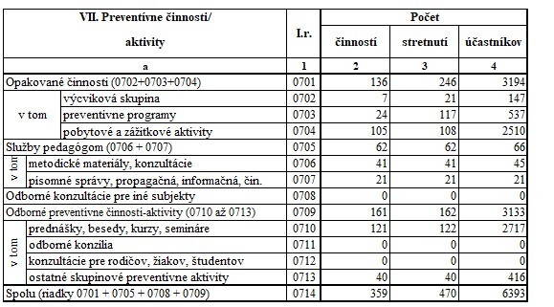

2.2.1 Prednášková činnosť

V rámci prednáškovej činnosti realizovali odborní zamestnanci CPP v školskom roku 2023/2024 prednášky a besedy na nasledujúce témy, ktoré boli určené pedagógom, rodičom, žiakom a študentom MŠ, ZŠ, ŠZŠ a SŠ .
Tabuľka č.7
Téma: | Komu určené: | Počet účastníkov:
Podpora duševného zdravia v školskom prostredí | Výchovní a kariéroví poradcovia ZŠ, SŠ okres Ilava | 17
Usmernenie k poskytovaniu podporných opatrení z pohľadu psychológa | Výchovní a kariéroví poradcovia ZŠ, SŠ okres Ilava | 23
Dieťa s ADHD v materskej škole | Zástupcovia a riaditelia MŠ okres Ilava | 14
Komunikácia s rodičom | Zástupcovia a riaditelia MŠ okres Ilava | 10

Podpora psychickej odolnosti detí a dospievajúcich | Koordinátori prevencie a sociálni pedagógovia okres  Ilava | 16
Fonematické uvedomovanie v podmienkach materskej školy | Zástupcovia a riaditelia MŠ okres Ilava | 10
Screening prediktorov školskej gramotnosti | Zástupcovia a riaditelia MŠ okres Ilava | 14
Komunikácia s agresívnym rodičom a sebarozvoj | Učiteľky MŠ | 29
Aktualizačné vzdelávanie 2× | Pedagógovia OU Ladce, SOŠ Dubnica nad Váhom, ZŠ Košeca | 113
Ako sa správne učiť | Študenti SPŠ Dubnica nad  Váhom- všetky ročníky2 | 200
Láska a partnerské vzťahy | ZŠ Pod Hájom Dubnica nad  Váhom, ZŠ Mikušovce | 64
Prevencia sexuálne rizikového správania | Žiaci SOŠ Pruskéi, Technické lýceum Nová Dubnica | 182
Duševné zdravie | Žiaci II.st. ZŠ Pruské,  Gymnázium Púchov, SPŠ  Dubnica nad Váhom | 248
Prevencia drogových závislostí | žiaci II.st. ZŠ Mikušovce  a študenti SOŠ Dubnica nad  Váhom , ŠŽŠ Ilava, ZŠ Ilava | 212
Zdravý životný štýl | Žiaci I. st. ZŠ Mikušovce | 62
Šikanovanie a kyberšikanovanie | Žiaci I. a II.st ZŠ Ilava, ZŠ Ladce , ZŠ P. Demitru DCA, ZŠ sv. D.  Savia DCA,ZŠ Mikušovce, ZŠ J.  Kráľa Nová Dubnica, SOŠ  Dubnica nad Váhom | 557
Význam a hodnota skutočného  priateľstva | Žiaci I. st. ZŠ Košeca, ZŠ Ladce | 59
Ako na strednú školu | žiaci II.st. ZŠ ( 8,9. roč.) | 167
Kariérové poradenstvo | Gymnázium Púchov | 68
Dospievanie- obdobie veľkých zmien | Žiaci II. st. ZŠ Ilava | 52
Zvládanie konfliktov | Žiaci II. st. ZŠ Ladce, ZŠ Košeca | 41
Poruchy príjmu potravy | Žiaci II. st. ZŠ P. Demitru  Dubnica nad Váhom, Súkromná  ZŠ Nová Dubnica | 76
Nebezpečenstvo od cudzích ľudí | Žiaci I. st. ZŠ Košeca, ZŠ Ilava,  ZŠ Ladce, MŠ Slávnica, MŠ  Zliechov, ŠZŠ Ilava ŠZŠ | 227
Netýraj zvieratká | MŠ Slávnica | 19
Zneužívanie moderných komunikačných technológii | Žiaci I. a II.st. ZŠ sv. D. Savia  DCA , ZŠ Ladce | 55
Rovesnícke vzťahy | Žiaci I. a II.st. ZŠ Košeca, ZŠ Pod  Hájom Dubnica nad Váhom, ZŠ  Pruské, ZŠ J. Kráľa Nová  Dubnica, ZŠ Ilava | 263
Rasizmus, extrémizmus | Žiaci II. st. ZŠ Pod Hájom  Dubnica nad Váhom, Nová  Dubnica, SOŠ Pruské | 66
Obchodovanie s ľuďmi | Žiaci II. st. ZŠ Pruské, študenti  SOŠ Dubnica nad Váhom | 180

2.2.2 Vedenie výcvikových skupín , krízová intervencia

Tabuľka č.8:
 | Názov |  | Komu určené |  | Počet účastníkov
 | Medziľudské vzťahy, klíma v triede ( Mgr. Prostredná,  Mgr. Halmešová) |  | SPŠ Dubnica nad Váhom, 2.C |  | 23
 | Medziľudské vzťahy, klíma v triede ( Mgr. Prostredná, Mgr. Matuščinová Simona) |  | ZŠ sv. J. Bosca Nová Dubnica,  6. ročník |  | 21
Ako zlepšiť vzťahy v triede |  | ZŠ Mikušovce, 1. ročník |  | 14
Medziľudské vzťahy, klíma v triede ( Mgr. Matuščinová,  Mgr. Halmešová) |  | ZŠ Centrum I, Dubnica nad  Váhom, 4.ročník |  | 22
Medziľudské vzťahy, klíma v triede ( Mgr. Matuščinová,  Mgr. Halmešová) |  | ZŠ Ilava, 9.ročník |  | 30
Adaptačné dni- vzťahy v triede( Mgr. Rokytová, |  | ZŠ Ilava, 5.ročníky |  | 60
Adaptačné dni- vzťahy v triede(Mgr. Halmešová, Mgr.  Kuniaková) |  | SOŠ Pruské, 1.ročníky |  | 61
Krízová intervencia |  | ZŠ Bolešov, 4.ročník |  | 21
Krízová intervencia |  | ZŠ Bolešov, 7.ročník |  | 16
Krízová intervencia |  | Technické lýceum sv. J. Bosca,  Nová Dubnica |  | 22

Prieskumná činnosť ( sociometria ,klíma v triede, depistáže čítania, písania... )

Tabuľka č.9:
 | Škola |  | Trieda |  | Počet účastníkov
 | ZŠ Ilava –depistáž čítania ( Mgr. Kosecová, Mgr.  Stašáková,Mgr. Kútna) |  | 2. ročník |  | 19
 | ZŠ Bolešov -depistáž písania i čítania ( Mgr. Kosecoáv, Mgr.  Kútna) |  | 2.ročník |  | 16
 | ZŠ Bolešov -depistáž písania i čítania ( Mgr. Kosecová, Mgr.  Kútna) |  | 3.ročník |  | 11
 | ZŠ sv. J. Bosca Nová Dubnica – depistáž čítania ( Mgr. Kosecová, Mgr. Stašáková) |  | 2. a 3. ročník |  | 30
ZŠ sv. J. Bosca Nová Dubnica – depistáž čítania ( Mgr. Kosecová, Mgr. Stašáková) |  | 4. ročník |  | 13
ZŠ J. Kráľa Nová Dubnica – depistáž čítania ( Mgr. Kosecová, Mgr. Stašáková) |  | 2. a 3. ročník |  | 76
ZŠ Ladce- depistáž písania i čítania ( Mgr. Kosecová, Mgr.  Kútna) |  | 1., 2., 3. ročník |  | 69
ZŠ sv. D. Savia Dubnica nad Váhom – depistáž čítania ( Mgr. Kosecová, Mgr.  Stašáková) |  | 4. ročník |  | 12
ZŠ Ilava – sociometria – vzťahy v triede (Mgr. Halmešová, Mgr.  Matuščinová) |  | 9.ročník |  | 30
ZŠ s MŠ Centrum I Dubnica nad Váhom - sociometria – vzťahy v triede (Mgr. Rokytová,  Mgr. Halmešová) |  | 7.ročník |  | 28
ZŠ s MŠ Pruské- sociometria – vzťahy v triede (Mgr. Rokytová,  Mgr.Matuščinová Simona) |  | 8.roč. |  | 27
ZŠ s MŠ Centrum I Dubnica nad Váhom- sociometria – vzťahy v triede (Mgr. Rokytová,  Mgr. Matuščinová Simona) |  | 5.roč. |  | 26
ZŠ Košeca - sociometria –  vzťahy v triede  (Mgr. Matuščinová Simona) |  | 4.roč. |  | 20
ZŠ J.Kráľa Nová Dubnica - sociometria – vzťahy v triede  (Mgr. Matuščinová Simona) |  | 4.roč. |  | 18

2.2.3 Preventívne programy

Tabuľka č.10:
Názov programu | Škola, trieda | Počet účastníkov
Emka to vie... | ZŠ s MŠ CI Dubnica nad Váhom  (DCA),4.D | 19
Emka to vie... | ZŠ J. Kráľa Nová Dubnica I.st.-  4.A, 4.B | 18
Emka to vie... | ZŠ Košeca, 4.A, 4.B | 38
Moja životná cesta | ZŠ Košeca, 9.roč | 37
Projekcia môjho budúceho povolania | ZŠ Pavla Demitru, DCA, 9.roč. | 52
Moja kariérová cesta | ZŠ Mikušovce, 9. roč. | 15
Duševné zdravie I. | ZŠ Pruské, 7. roč. | 20
Duševné zdravie II. | ZŠ Pruské, 8.roč. | 29
Tréning fonematického uvedomovania | ZŠ Košeca, ZŠ Pod Hájom  Dubnica nad Váhom  (realizované v CPP) | 5
Tréning fonematického uvedomovania | ZŠ Pruské, ZŠ Ladce, MŠ  Dubnica nad Váhom  (realizované v CPP) | 5
Tréning inštrumentálneho obohacovania podľa  FEUERSTEINA | ZŠ Pod Hájom Dubnica nad  Váhom(realizované v CPP) | 2

Tieto preventívne programy realizovala Mgr. Prostredná Erika, Mgr. Simona Matuščinová, Mgr. Stašáková Martina na základe požiadaviek jednotlivých škôl .

3. ÚDAJE O ZAMESTNANCOCH

3.1. Prehľad o počte zamestnancov CPP (§2.ods.1,písm. e)

V CPP Dubnica nad Váhom v školskom roku 2023/2024 pracovalo 12 zamestnancov. Z toho:
1 riaditeľ – sociálny pedagóg ( 100% úväzok)
4 psychológovia ( všetci 100% úväzok)
3 špeciálni pedagógovia (100% úväzok, 57% úväzok, 57% úväzok)
1 sociálny pedagóg (100% úväzok), od 01.11 2024
1 ekonóm –účtovník (100% úväzok)
1 sociálno-administratívny pracovník (100% úväzok)
1 upratovačka ( 26,7% úväzok)

3.2 Plnenie kvalifikačných predpokladov(§2.ods.1,písm. f)

Všetci odborní zamestnanci CPP spĺňajú kvalifikačné predpoklady v súlade so zákonom
č.138/2019 Z.z. o pedagogických zamestnancoch a odborných zamestnancoch a o zmene a doplnení niektorých zákonov.
V školskom roku 2023/2024 CPP zamestnáva aktuálne 9 kvalifikovaných odborných zamestnancov, z toho:
- 1 odborný zamestnanec s druhou atestáciou – sociálny pedagóg
- 2 odborní zamestnanci s prvou atestáciou – špeciálni pedagógovia
- 6 samostatní odborní zamestnanci – 4 psychológovia, 1 špeciálny pedagóg, 1 sociálny pedagóg
Požiadavky jednotlivých odborných zamestnancov na vzdelávanie v profesijnom rozvoji vyplývajú z ich zaradenia do jednotlivých kariérnych stupňov. Potreba individuálneho a teda aj kolektívneho odborného rastu sa javí ako dominantná úloha CPP, pričom je deklarovaná snaha rešpektovať individuálne potreby a možnosti konkrétneho zamestnanca.
Vzdelávanie v profesijnom rozvoji odborných zamestnancov sa riadilo Plánom profesijného rozvoja na školský rok 2023/2024.

4. PREZENTÁCIA NA VEREJNOSTI (§1,ods.1,písm. g)

Činnosť nášho Centra sa snažíme prezentovať prostredníctvom našej webovej stránky, kde zverejňujeme aktuálne informácie pre rodičov, pedagógov, ale aj pre širokú verejnosť. Taktiež máme zriadenú aj facebookovú stránku, kde taktiež poskytujeme aktuálne informácie. K dispozícii je ponukový list centra na daný školský rok pre MŠ, ZŠ i SŠ s ponukou jednotlivých akcií, ktorý je im distribuovaný na pracovných stretnutiach pre výchovných a kariérových poradcov i koordinátorov prevencie, tiež sociálnych a špeciálnych pedagógov za okres Ilava. Je tiež k dispozícii i pre klientov v centre.

4.1 Osvetová a propagačná činnosť

Na propagáciu činnosti nášho CPP slúži aj účasť odborných zamestnancov na plenárnych RZ v ZŠ, SŠ okresu Ilava, v rámci ktorých sú rodičia informovaní o možnostiach poradenstva v našom centre. Najväčší záujem zo strany rodičov bol o kariérové poradenstvo a možnosti terapií z dôvodu zvyšovania psychických ťažkostí u detí a mladých ľudí. Počas rodičovských združení boli rodičia tiež informovaní o výsledkoch sociálno-psychologických výcvikov v jednotlivých triedach, kde sme sa snažili prispieť ku náprave narušených medziľudských vzťahov a napraviť klímu v triede.
Počas mesiaca apríl zrealizovala psychologička nášho CPP v Obecnej knižnici v Beluši besedu, ktorá bola zameraná na základné postupy a body v diagnostike znevýhodnených detí. Prednáška bola určená pre rodičov, pedagógov i širokej verejnosti okresu Púchov, ktorí vychovávajú, pracujú a zaujímajú sa o problematiku života zdravotne znevýhodnených detí a mládeže.

5. ÚDAJE O PROJEKTOCH (§2,ods.1,písm.h)

V školskom roku 2023/2024 CPP Dubnica nad Váhom nerealizovala žiadny projekt.

6. ÚDAJE O VÝSLEDKOCH INŠPEKČNEJ ČINNOSTI (§2,ods.1, písm. i)

V školskom roku 2023/2024 nebola realizovaná v CPP Dubnica nad Váhom Štátnou školskou inšpekciou inšpekčná činnosť .

7. INFORMÁCIE O PRIESTOROVÝCH A MATERIÁLNO-TECHNICKÝCH PODMIENKACH (§2,ods.1,písm.j)

CPP Dubnica nad Váhom sídli v prenajatých priestoroch v areáli bývalej II. ZŠ v Dubnici nad Váhom. Ide o 10 kancelárií a jednu multifunkčnú miestnosť, ktorá slúži na prednášky, pracovné stretnutia pedagógov, odborných zamestnancov, tiež ako aj terapeutickospoločenská miestnosť. Tieto priestory sme sa snažili vybaviť a prispôsobiť tak, aby boli vhodné pre prácu s deťmi a aby vyhovovali dôstojným pracovným podmienkam. Počas školského roka 2023/2024 sa podarilo obnoviť vstupnú chodbu do zariadenia, presvetliť ju a vytvoriť panel, ktorý prezentuje našich zamestnancov a tiež v rámci finančných možností opraviť poslednú miestnosť CPP, kde sme vytvorili herňu pre deti a v prípade obsadenia miesta špeciálneho pedagóga to využiť ako novú kanceláriu, čiže priestor pre výkon diagnostickej i terapeutickej činnosti klientov.
Aktuálne majú odborní zamestnanci vzhľadom k príjemnému pracovnému prostrediu, dobrej vybavenosti výpočtovou technikou, testovými batériami a aj odbornou literatúrou, vytvorené dobré podmienky na vykonávanie odbornej činnosti.

8. SWOT analýza (§2,ods.1,písm.k)
  SILNÉ STRÁNKY |   SLABÉ STRÁNKY
• profesionalita a neustále priebežne sa rozvíjajúca sa odbornosť zamestnancov | • obmedzené finančné zdroje na ďalšie vzdelávanie OZ vedúce k potrebe samofinancovania tohto vzdelávania
• kvalitná diagnosticko-poradenská práca s klientom, jeho zákonnými zástupcami aj PZ škôl | • preťaženosť zamestnancov písomnou dokumentáciou
• tvorivé využívanie a uplatňovanie získaných poznatkov v praxi | • nedostatky a pomalé inovácie psychodiagnostických metód na trhu
• inovatívne postupy v skupinovej práci a pružné prispôsobovanie sa požiadavkám klientely | • rôzna miera flexibility a tvorivosti odborných zamestnancov
• neustále sa rozširujúci okruh činností a riešených problémov | • nízke platové ohodnotenie nepedagogických zamestnancov
• pozitívna pracovná a tvorivá klíma na pracovisku
• kvalitné služby v oblasti primárnej a sekundárnej prevencie
• kvalitné poradenstvo pri voľbe povolania
• snaha OZ aplikovať nové poznatky a postupy na efektívne riešenie nových úloh a požiadaviek vyplývajúcich z potrieb praxe
• dobrá spolupráca so zriaďovateľom
  PRÍLEŽITOSTI |   HROZBY
• kvalitné možnosti odborného rastu OZ v rámci kontinuálneho a iného odborného vzdelávania | • časté legislatívne úpravy a zmeny
• na podporu aktivít nad rámec činností CPP možnosť založenia občianskeho združenia
• získavanie financií zapájaním sa do projektov
• zintenzívniť spoluprácu aj s inými inštitúciami a odborníkmi ( CŠPP, pediatri, ÚPSVaR apod.)

NAVRHNUTÉ ŤAŽISKOVÉ ÚLOHY CPP NA ĎALŠIE OBDOBIE

- orientovať sa na včasné podchytenie a terapeutické usmerňovanie rizikových prejavov a vlastností detí s problémami v osobnostnom vývine
- realizovať skupinové aktivity a intervencie pre klientov centra
- zvýšenú pozornosť venovať krízovej a akútnej intervencii
- pokračovať v preventívnych aktivitách zameraných na prevenciu duševného zdravia
(šikanovanie, zneužívanie návykových látok, sebapoškodzovanie,...)
- zamerať sa na rodinné poradenstvo a prácu s rodinou
- zintenzívniť metodické vedenie odborných zamestnancov na školách okresu Ilava
- naďalej zvýšenú pozornosť venovať prezentácii činnosti CPP medzi laickou ale aj odbornou verejnosťou

V Dubnici nad Váhom, 29.10.2024 Mgr. Erika Prostredná
riaditeľka CPP

Správa o činnosti CPP Dubnica nad Váhom za školský rok 2023/2024 bola dňa 29.10.2024 prerokovaná so zamestnancami CPP.

